2025年“盟升杯”电子设计竞赛

设 计 报 告



|  |  |
| --- | --- |
| 题　目 | C题 橡皮筋发射台 |
| 队　长 | 徐齐治 2024190902003 |
| 队员1 | 高智赟 2024060904023 |
| 队员2 | 徐培原 2024010907023 |

2025年11月25日

摘 要

本项目基于STM32H750单片机进行橡皮筋发射台的控制，使用树莓派作为图像处理单元实现对乒乓球的识别；通过3D打印制作橡皮筋发射架，使用两个云台电机控制发射架的水平转向与垂直俯仰，两个舵机控制橡皮筋的装载与发射，期间配合机械结构的设计实现既定要求，可以进行乒乓球识别、显示、瞄准、击打的功能。

关键词：STM32H750；树莓派；云台跟踪；视觉识别；橡皮筋动力学

Abstract

This project uses STM32H750 microcontrollers to control the rubber band launcher, and uses a Raspberry Pi as an image processing unit to recognize table tennis balls; The rubber band launcher is produced through 3D printing, using two gimbal motors to control the horizontal steering and vertical pitch of the launcher, and two servos to control the loading and launching of the rubber band. During the design process, mechanical structures are coordinated to achieve the desired requirements, allowing for functions such as table tennis recognition, display, aiming, and hitting.

**Keyword：** STM32H750;Raspberry Pi;PTZ tracking;visual recognition;Rubber band dynamics

目 录

一、 系统方案 1

1.1 方案比较与选择 1

1.1.1 皮筋发射器方案 1

1.1.2 橡皮筋方案 1

1.1.3 乒乓球图像识别方案 1

1.1.4 主控芯片方案 2

1.2 方案描述 2

二、 理论分析与计算 2

2.1 发射架模块 2

2.2 云台瞄准控制模块 3

2.3 摄像头模块 3

三、 电路与程序设计 3

3.1 电路设计 3

3.1.1 主控制板电路设计 3

3.1.2 供电电路设计 3

3.1.3 舵机驱动PWM信号电路设计 4

3.1.4 云台电机驱动电路设计 4

3.2 程序设计 4

3.2.1 树莓派视觉识别 4

3.2.2 云台控制 4

3.2.3 发射架控制 4

3.2.4 UI设计 4

3.2.5 基本部分（1） 4

3.2.6 基本部分（2） 4

3.2.7 基本部分（3） 4

3.2.8 发挥部分（1） 4

3.2.9 发挥部分（2） 4

四、 测试方案与测试结果 5

4.1 使用仪器 5

4.2 测试项目 5

五、 结论 6

六、 参考文献 7

G题 有自动瞄准跟踪功能的激光通信系统

# 系统方案

## 方案比较与选择

### 激光笔安装方案

方案一：激光笔放置于可动摄像头正下方

方案二：激光笔通过55分光片与摄像头共轴

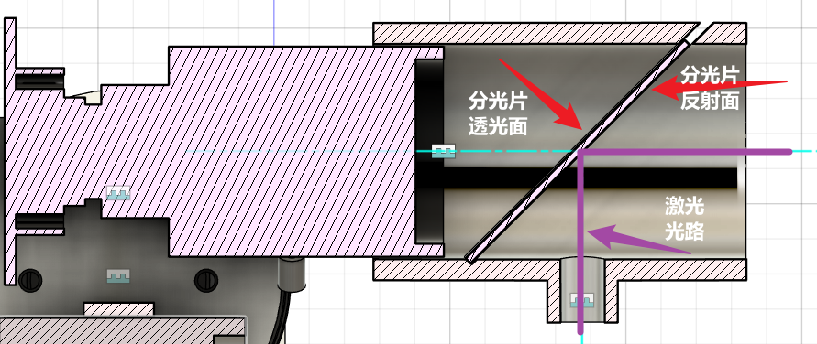方案一虽然实现了部分共轴问题，简化了云台运动，但是激光的光轴和摄像头的光轴始终存在厘米级别误差，导致在接收机运动过程中因为透视问题出现稳定误差。为了解决此问题，我们采用了改良后的方案二，具体机械如图1所示，激光安装在镜桶侧面，使得最终反射后的出射激光与摄像头光轴几乎完全共轴，实现了“指哪打哪”的功能。

图1 激光反射装置截面图

### 视觉标识与识别方案

方案一：使用鲜艳色块标识，发射机色块识别

方案二：使用若干Aruco码标识，发射机识别编码

方案三：使用红外二极管，发射机通过可见光滤光片识别光点

首先，题目提到的测试背景为室内任意墙面，考虑到色块识别的鲁棒性并不高和阈值调整的困难，故舍弃方案一。Aruco码虽然具有很好的鲁棒性，但是识别难度大，移动过程中的Aruco码存在畸变、焦距不匹配而导致无法识别的现象，故不选择方案一。方案三完全抛弃了可见光，排除了绝大部分光学干扰（主要是激光笔在反光镜上的像），而且识别明显区别于背景的光点非常的简单，故选择了方案三。

### 发射机图像识别方案

方案一：使用OpenMV视觉模块

使用基于stm32h7的OpenMV4视觉模块，基于固件库自带的图像处理函数，编写代码，用查找色块的方式，识别远处的乒乓球

方案二：RaspberryPi5+OpenCV库.

使用RaspberryPi5板卡，在linux操作系统上运行基于 OpenCV库的图像处理程序，查找色块识别远处的乒乓球

方案三：使用MaixCAM视觉模块

使用Sipeed的MaixCAM视觉模块，基于固件库内自带的图像处理函数，编写代码，用查找色块的方法识别远处乒乓球；或使用内嵌的OpenCV库，基于OpenCV编写乒乓球识别程序。

综合以上几种方案，OpenMV库库函数或MaixCAM的库函数较为局限，使用MaixCAM运行OpenCV速度又很慢，为了保障图像处理算法高帧率运行的同时，乒乓球识别准确，选择使用方案二，在RaspberryPi5上运行基于OpenCV的远距离乒乓球识别算法，完成乒乓球的查找追踪。

### 激光接收元件方案

### 激光通信协议方案

### 主控芯片方案

方案一：使用树莓派

方案二：使用STM32F407VET6

方案三：使用STM32H750VBT6

综合以上几种方案，树莓派成本过高并且不适合用作实时控制，STM32F407VET6外设资源较少，STM32H750VBT6成本低性能好并且外设满足需求，故选择方案三。

## 方案描述

根据以上方案比较、分析与综合考虑，本系统最终确定的系统框图如图1所示：



图1 系统框图

# 理论分析与计算

## 发射架模块

参考论文[1]的研究结果，拉伸的橡皮筋在突然释放时其后端会产生一个高度自相似、随时间波长增长的波，对于典型的橡皮筋射击，皮筋在初释放时的弯曲对皮筋弹出的精确的影响较大，此外，扭转也通过影响自相似波的形式影响皮筋射击的精确度。在实际的橡皮筋射击中，预瞄点散布的产生主要源于两个阶段。即出膛前的影响和出膛后空气阻力和重力共同造成的影响。根据论文结论和实际实验结果，发现前者主要和皮筋发射槽的结构设计有关，而后者主要和皮筋自身的性质决定。通过大量测试和迭代，找出了最佳的滑槽结构设计和适用皮筋，让皮筋的发射达到了较高的准确度。

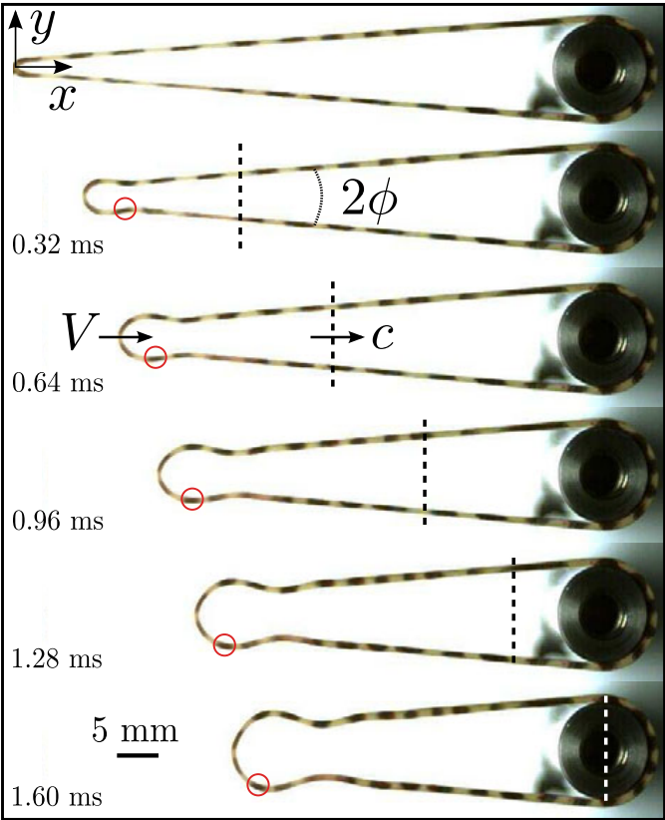 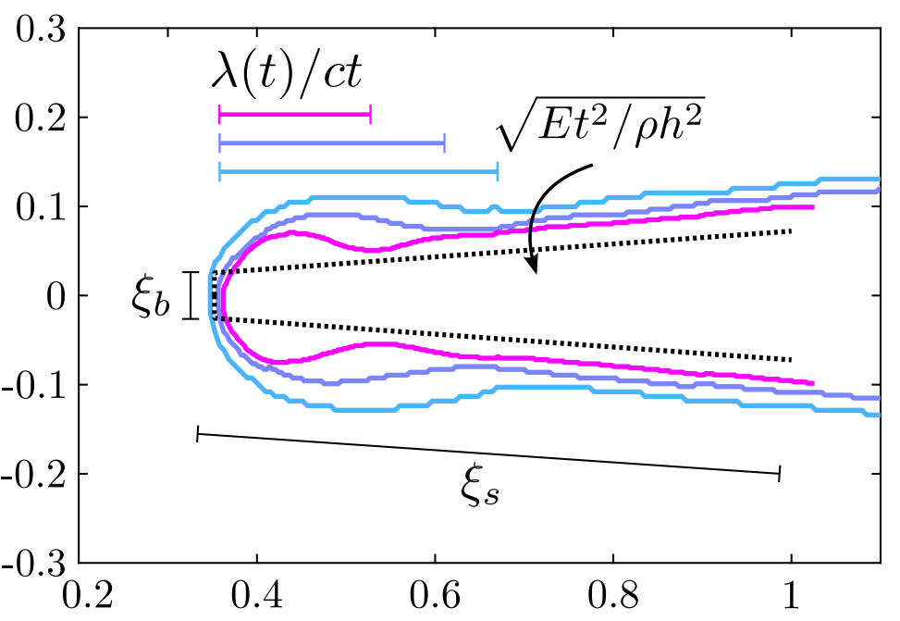

图2 橡皮筋动力学分析

皮筋发射台主要为前半部分滑槽、后半部分滑槽、舵机支架组成。其主体均由PLA材料3D打印制造。其中，考虑到方便调试和改动以及更好的稳定性，前半部分滑槽和后半部分滑槽采用内嵌碳纤维管连接，舵机支架和后半部分滑槽采用特殊契合结构和内嵌螺母利用螺丝栓接。为了保证皮筋在飞行过程中稳定不受到干扰，发射台整体采用平面无滑槽设计，在前半部分滑槽头部，有两个平台的挂载皮筋的圆柱，用于并行挂载两路皮筋。于云台连接的支架和挂载摄像头的支架均一体化集成在滑槽上，简化了整体结构。

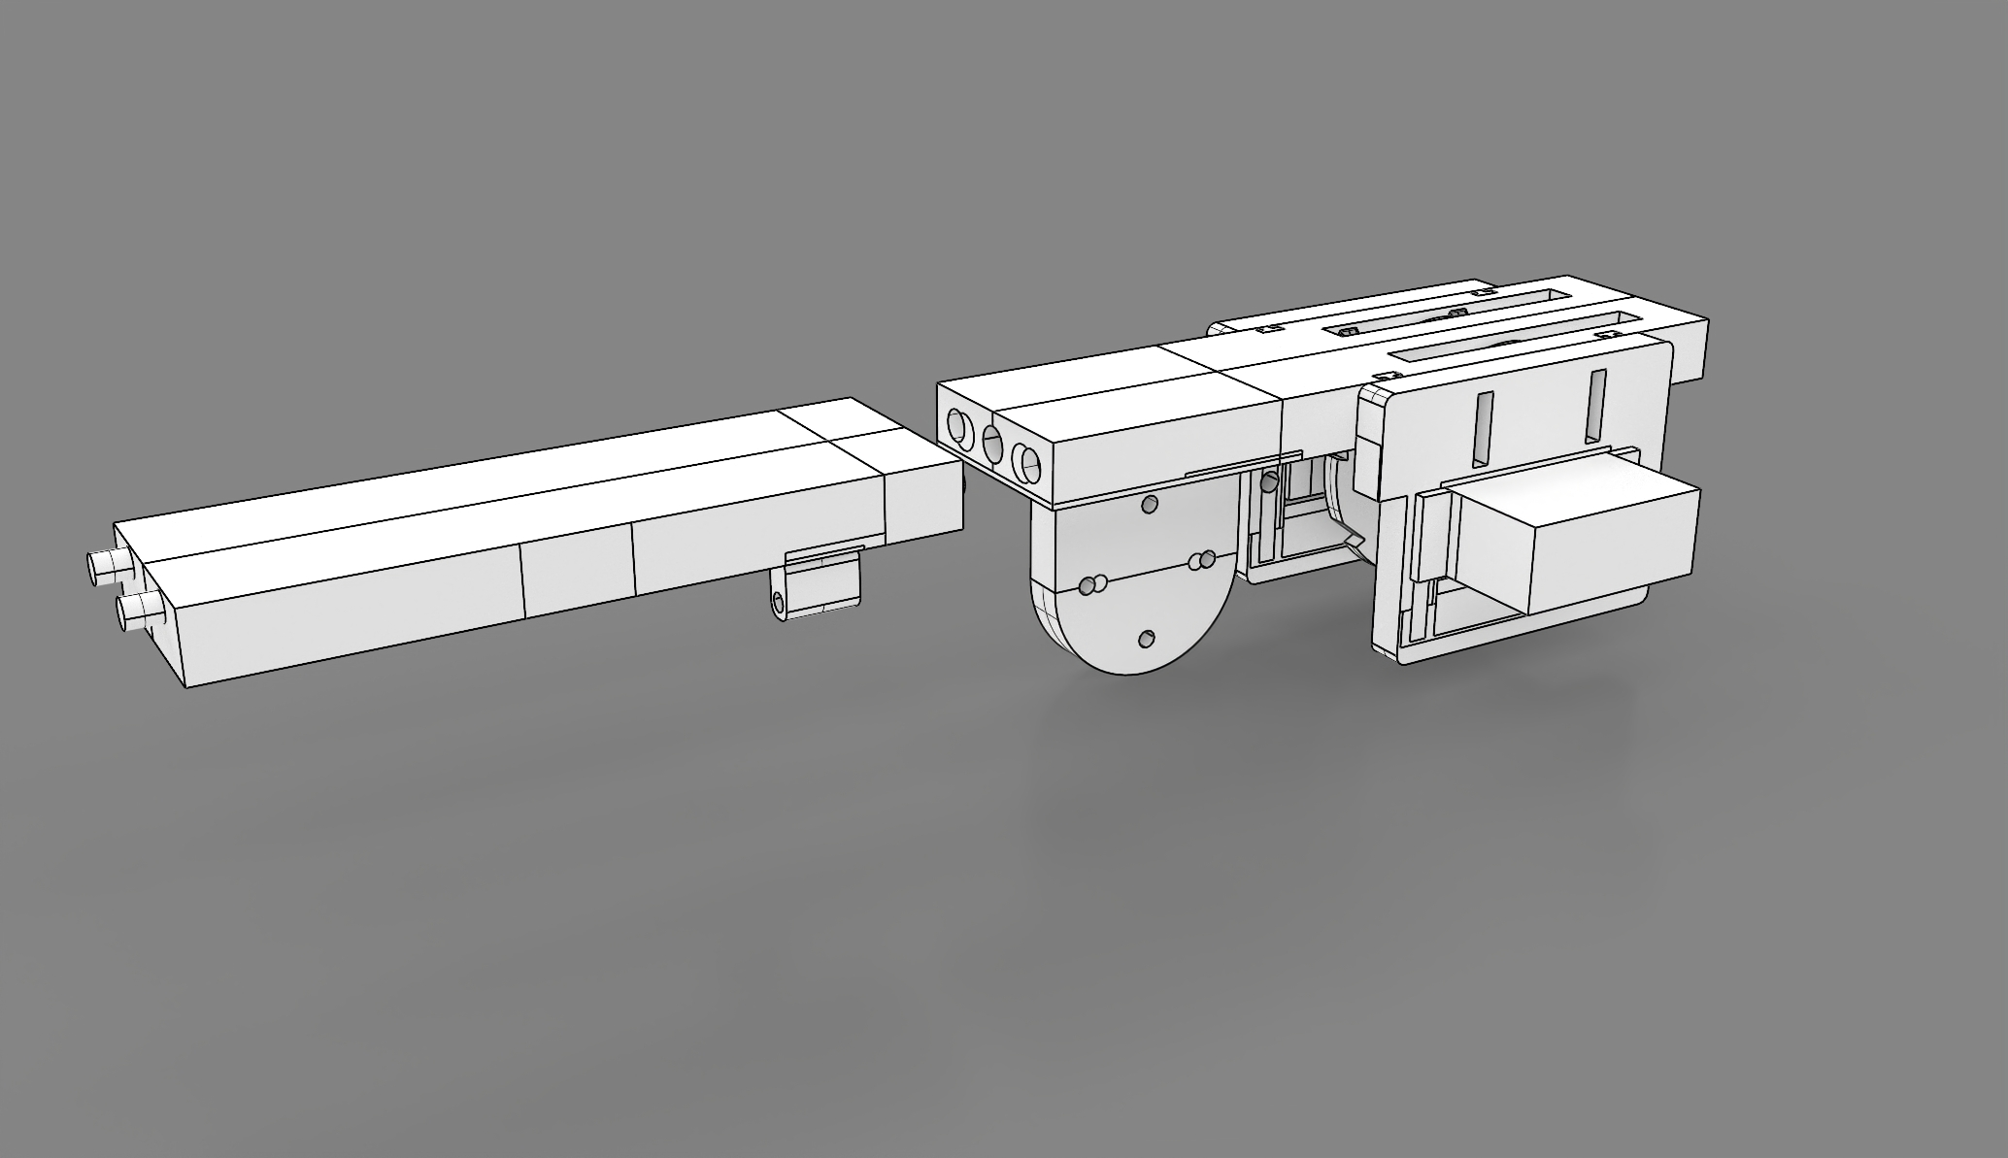

图3 橡皮筋发射架

## 云台瞄准控制模块

为实现高精度且快速的瞄准，设计了串级PID控制模型对云台电机进行控制，分别为电机速度内环控制与摄像头位置外环控制。

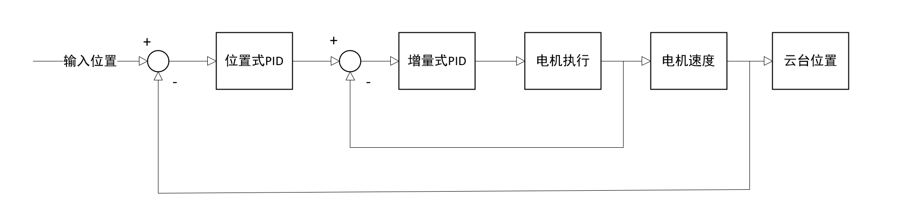

图4 云台串级PID控制流图

云台电机自带编码器可以测量电机实时转速 $ω_{s}$，输入一个目标速度 $ω_{\begin{aligned}m \\ \end{aligned}}$，可以得到速度误差es=( $ω_{\begin{aligned}m \\ \end{aligned}}$– $ω_{s}$)，通过速度内环增量式PID的P、I两项计算后输出电压Vout控制电机转速到达目标。设当前时刻为n，则内环输出公式为：

$$Vout\left[n\right]=Kp∗es\left[n\right]+Ki∗\sum_{i=0}^{n}{es[i]}$$

摄像头与云台固定连接，可以测量当前云台对准方向与乒乓球坐标的实时位置偏差ep，设定目标位置偏差为0，通过位置外环位置式PID的P、D两项计算后输出电机目标速度Speedout给电机速度内环进行电机控制从而实现位置闭环。设当前时刻为n，则外环输出公式为：

$$Speedout\left[n\right]=Kp∗ep\left[n\right]+Kd∗(ep\left[n\right]−ep\left[n−1\right])$$

因发射架与云台固定连接，故经过串级PID闭环调节后，发射架理论上会完全对准乒乓球。但由于机械偏差、编码器误差以及算法离散化带来的误差等等，瞄准仍然会存在一定偏差，但经过参数调校后，基本达到可以使用的程度。

## 摄像头模块

本次任务要求用云台跟踪并射击静止以及运动的目标，为了保证云台电机PID控制的动态响应更好，机器视觉模块回传识别结果的帧率越高越好；图像识别算法耗时一定的情况下 ，摄像头模组本身的帧率越高，获得识别结果的帧率也就越高。设算法耗时t1,摄像头帧率为n帧/s，则算法的完整耗时为：

$$t=t1+\frac{1}{n}$$

算法的真实帧率为：

$$m=\frac{1}{t}=\frac{1}{t1+\frac{1}{n}}=\frac{n}{nt1+1}$$

上式为一个单调递增的反比例函数形式，因此随着摄像头模组帧率的提高，在一定范围内，算法帧率会明显提升；但超过一定值之后，算法帧率主要受限制于图像处理耗时，再提高摄像头模组本身的帧率对算法真实帧率的提升影响不大。

# 电路与程序设计

## 电路设计

### 主控制板电路设计

具体电路如图5所示。主控制板上设计了STM32H750核心板母座，输入供电电压12V经过mini560降压至5V给核心板以及其它外设供电。本设计中多处使用串口通信，为了方便在调试时观察串口通信情况，人为地给串口信号线添加了上拉的led指示灯，大大提高了调试效率。同时，还预留了8路PWM接口以及SPI、IIC接口等等。

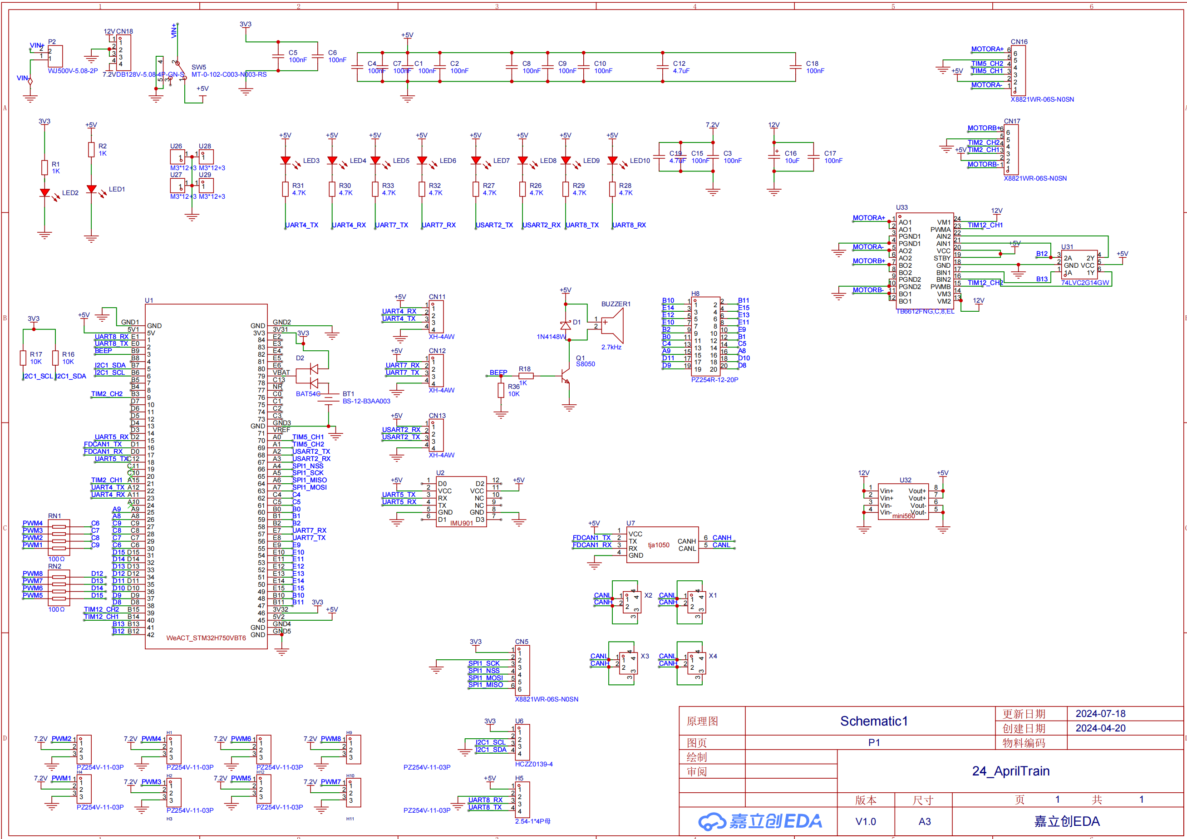

图5 主控制板电路原理图

### 供电电路设计

具体电路如图6所示。本设计采用单3S锂电池供电，输入电压为12V，经过供电电路中的升降压模块，可以得到24V、12V、8.4V、5V，分别给云台电机供电、主控供电、舵机供电、树莓派供电。

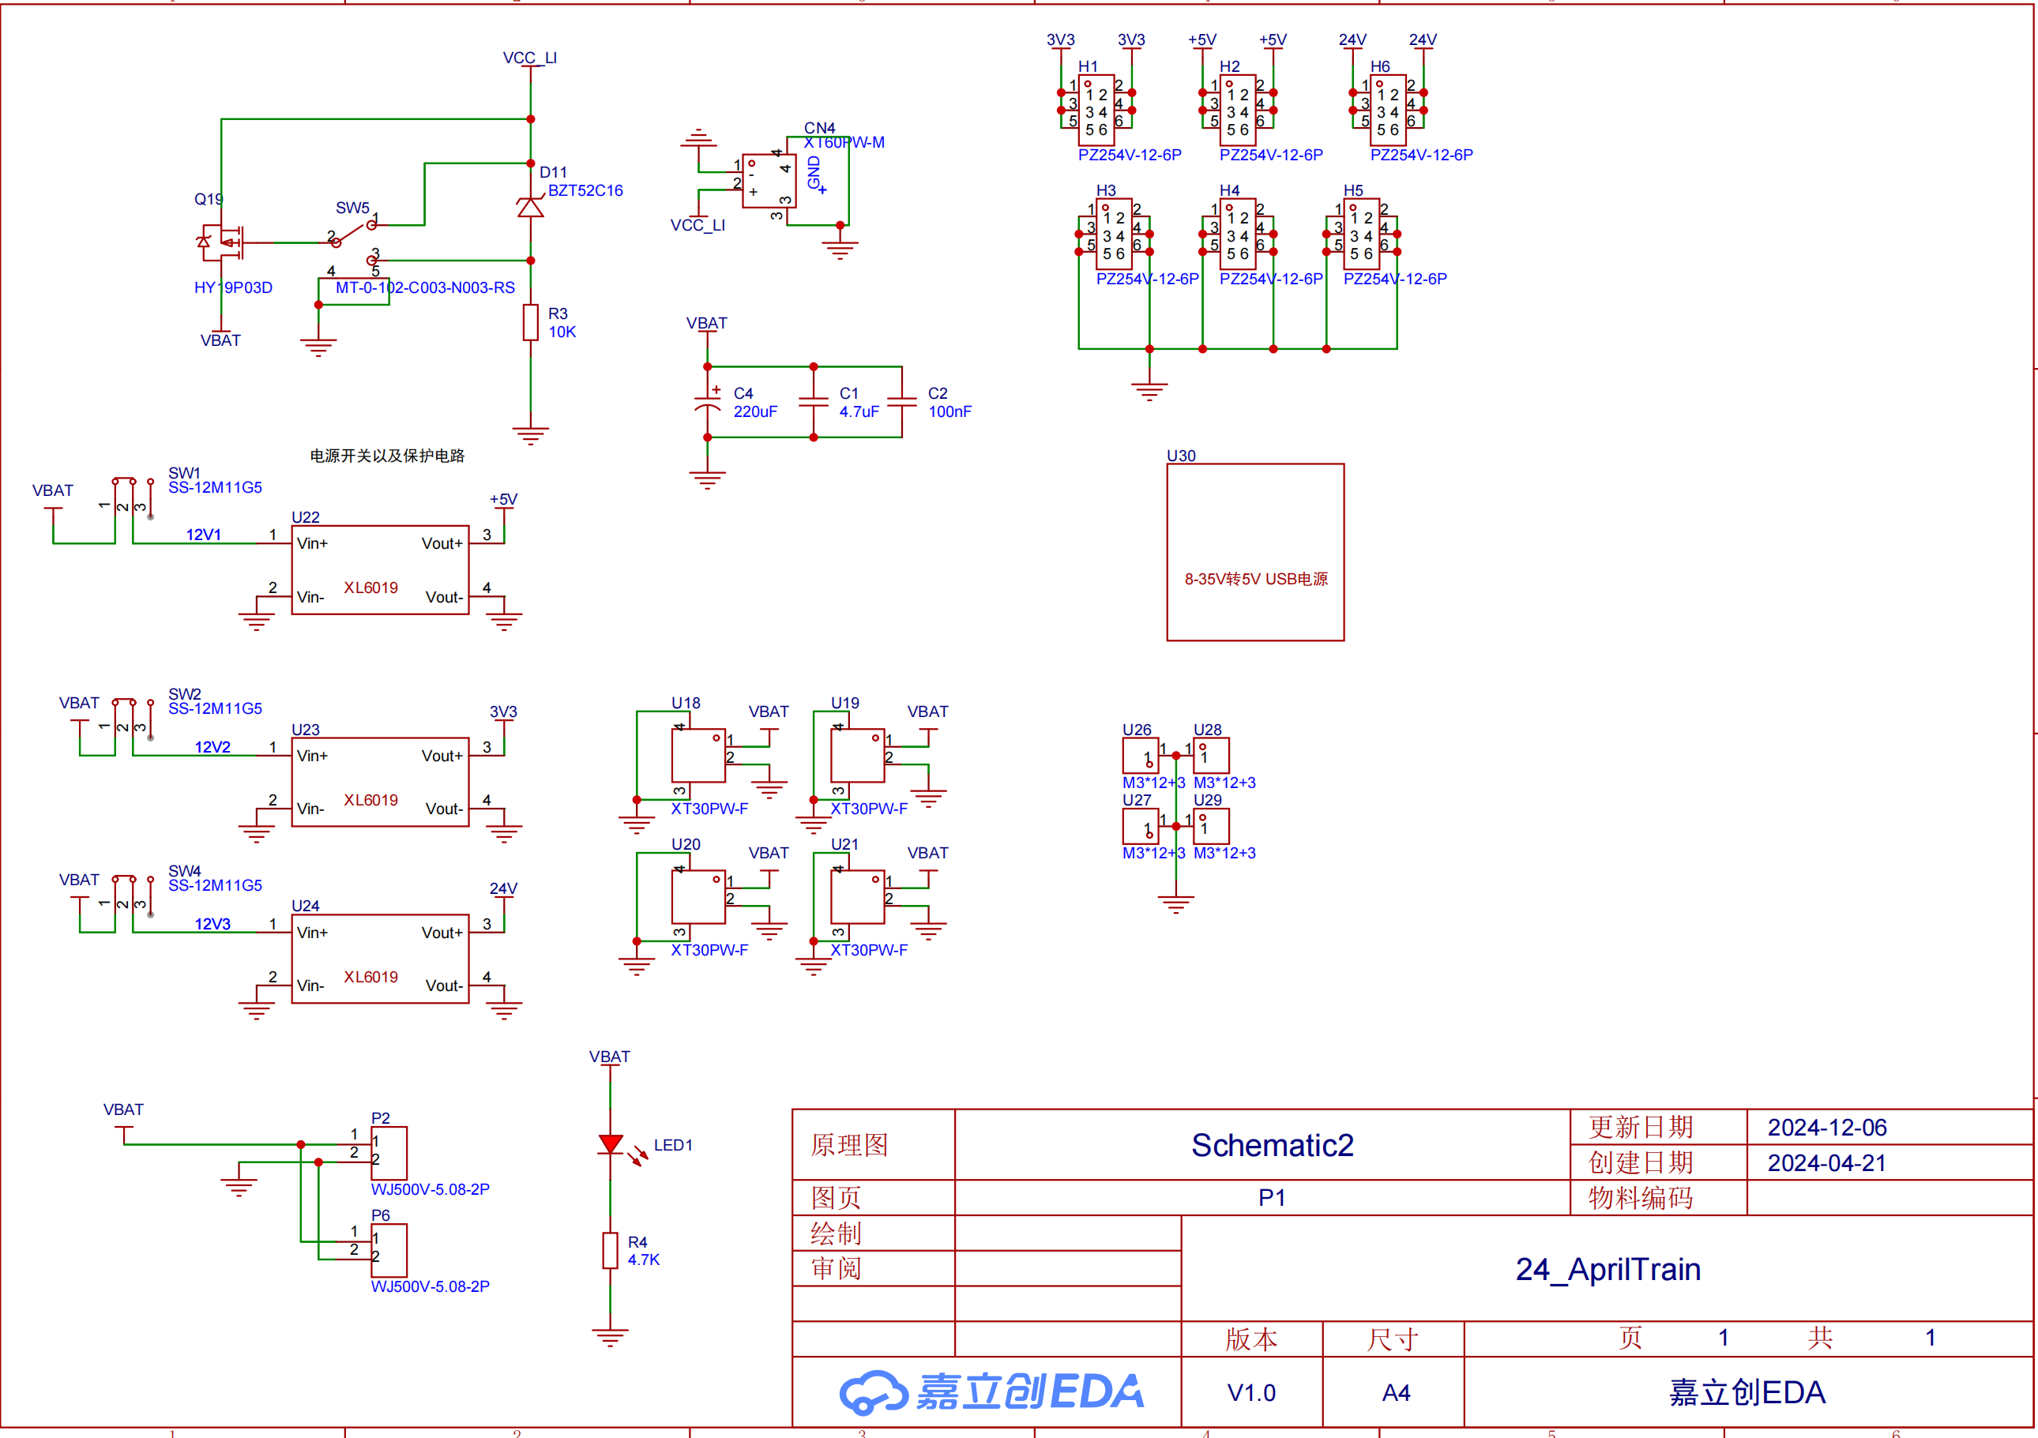

图6 主控板输入电压接线端子原理图

### 舵机驱动pwm信号电路设计

为了舵机驱动更稳定，通过在pwm信号线路上串联一个100Ω电阻，可以一定程度上减少方波的过冲。原理图如图7所示。

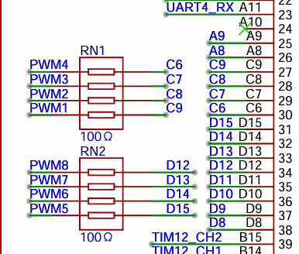

图7 pwm信号线串联电阻原理图（a）

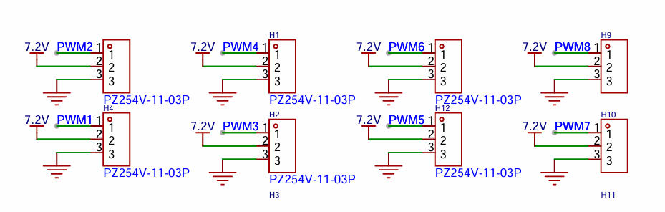

图7 pwm信号线串联电阻原理图（b）

### 云台电机驱动电路设计

本设计中有两个云台电机，通过RS485总线进行驱动，具体驱动电路如图8所示。

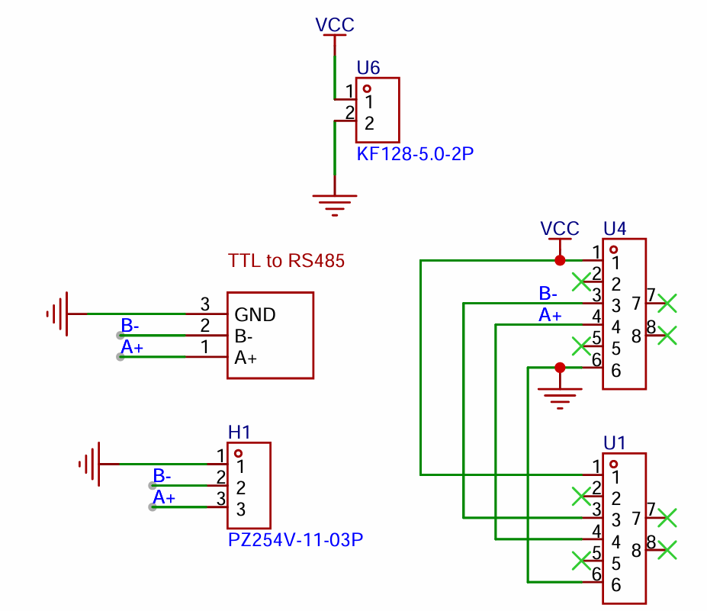

图8 云台电机驱动电路原理图

## 程序设计

作为本系统主控芯片，STM32H750单片机主要完成可视化人机交互、与树莓派视觉部分通信、云台瞄准、橡皮筋装载发射以及实现任务逻辑。本设计的软件部分主要包含树莓派视觉识别、云台控制、发射架控制、UI设计，基本部分（1），基本部分（2），基本部分（3），发挥部分（1），发挥部分（2）。

### 树莓派视觉识别

RaspberryPi5上运行的基于OpenCV的光斑识别以及结果发送算法流程图如图91所示。程序运行之初先初始化各项参数，开启摄像头并配置摄像头参数，之后进入主循环，不断查找镜头画面中的四个光点轮廓，通过凸包算法解算光点顺序并计算出对角线交点即为目标坐标，而后通过串口将查找结果发送至stm32h7主控。为增加鲁棒性，在识别轮廓时会判断轮廓数量以及轮廓大小来判断本次视频帧是否合法。

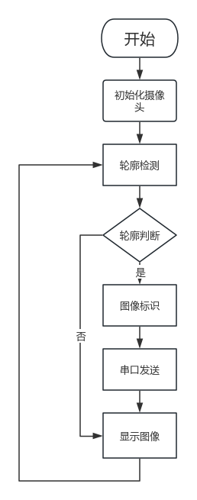

图9 OpenCV乒乓球识别以及结果发送算法流程图

### 云台控制

本设计由两个云台电机构成二自由度云台，分别可在水平、垂直方向进行转向。主控芯片通过串口与两个云台电机进行通信。主控芯片使用定时器中断，以周期5ms向云台电机发送目标速度指令，并接收来自树莓派的实时乒乓球坐标数据，使用PID控制器进行闭环瞄准控制。

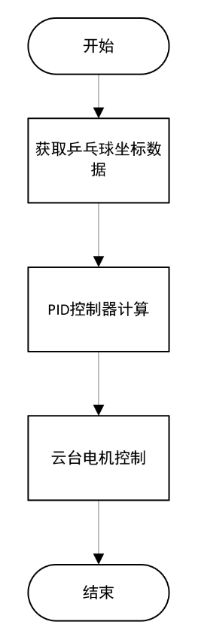

图10 云台控制算法流程图

### 发射架控制

本设计由两个舵机带动橡皮筋锁止齿轮旋转进行橡皮筋的装载和发射。主控芯片通过两路PWM信号控制舵机旋转指定角度来实现橡皮筋装载、发射。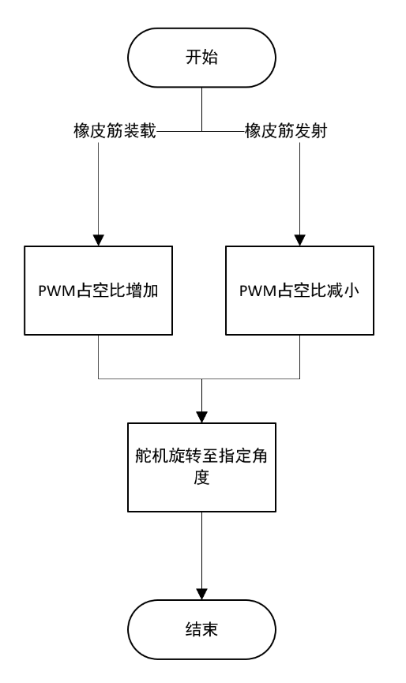

图11 发射架控制算法流程图

### UI设计

本设计UI由两部分组成：串口屏任务操作部分、OLED屏参数调整部分。主控芯片通过串口接收来自串口屏的按键信息，并进行相应操作。主控芯片通过IIC总线与OLED屏幕、EEPROM芯片通信，通过读取io口进行按键检测，完成参数显示、调整与掉电保存。

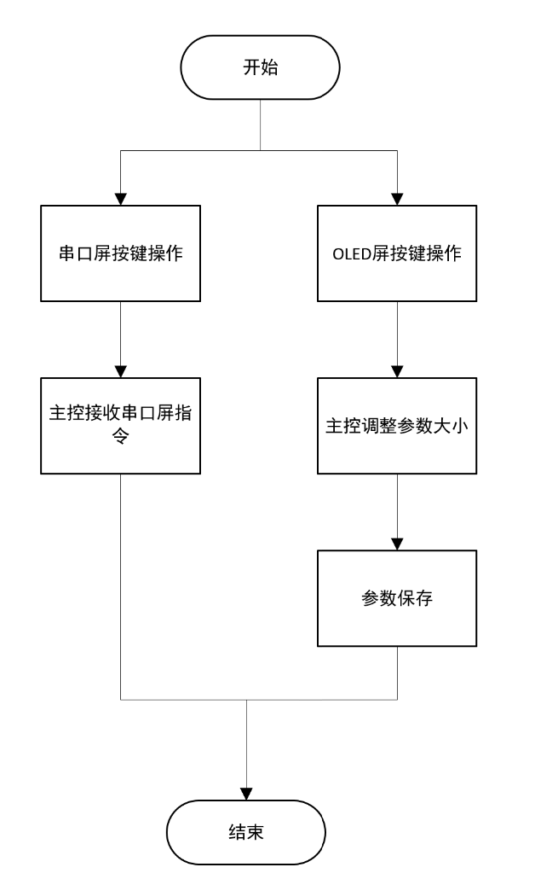

图12 UI控制流程图

### 基本部分（1）

主控芯片接收到串口屏任务1指令后，开启云台电机PID控制，对树莓派识别到的乒乓球坐标进行瞄准跟踪。

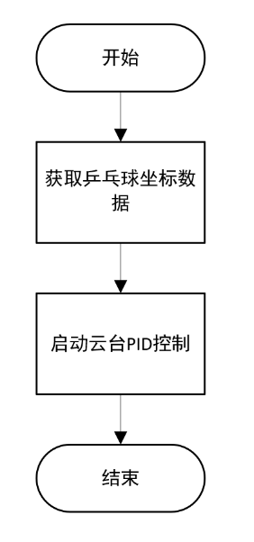

图13 基本部分（1）算法流程图

### 基本部分（2）

主控芯片接收到串口屏任务2指令后，锁定云台当前姿态，树莓派识别前方乒乓球并在HDMI屏幕上显示。

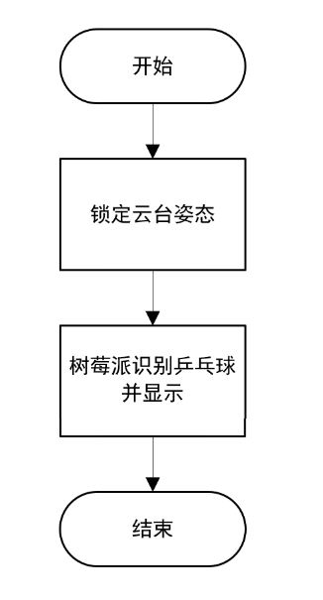

图14 基本部分（2）算法流程图

### 基本部分（3）

装载橡皮筋后，主控芯片接收到串口屏任务3指令，开启云台电机PID控制，对树莓派识别到的乒乓球坐标进行瞄准跟踪，同时对乒乓球数据进行稳定性判断。如果乒乓球数据比较稳定，则说明当前已经瞄准并且乒乓球处于静止状态，启动舵机发射橡皮筋，反之则等待乒乓球数据稳定。

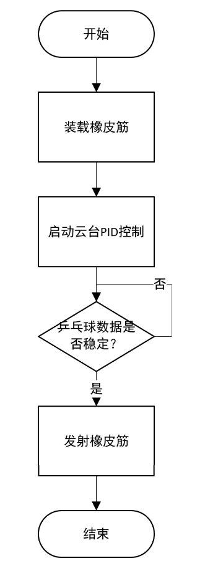

图15 基本部分（3）算法流程图

### 发挥部分（1）

装载橡皮筋并且设置乒乓球击打顺序后，主控芯片接收到串口屏任务4指令，开启云台电机PID控制，对树莓派识别到的乒乓球坐标按顺序进行瞄准跟踪，同时对乒乓球数据进行稳定性判断。如果乒乓球数据比较稳定，则说明当前已经瞄准并且乒乓球处于静止状态，启动舵机发射橡皮筋，反之则等待乒乓球数据稳定。击打完一个乒乓球后继续重复上述过程按顺序击打下一个乒乓球，直到四个乒乓球击打完毕。

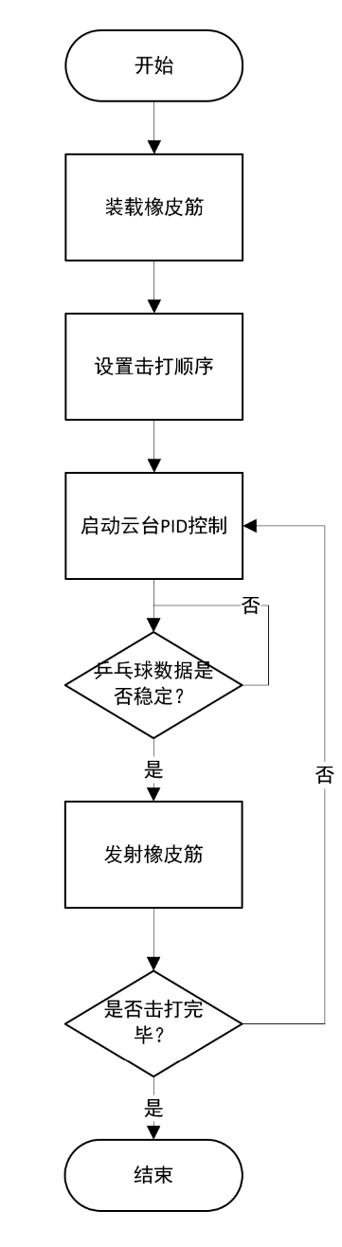

图16 发挥部分（1）算法流程图

### 发挥部分（2）

装载橡皮筋后，主控芯片接收到串口屏任务5指令，先锁定云台当前姿态，待树莓派返回乒乓球轨迹最低点坐标后控制云台瞄准该最低点坐标并锁定，再等待树莓派返回发射指令启动舵机发射橡皮筋击打乒乓球。

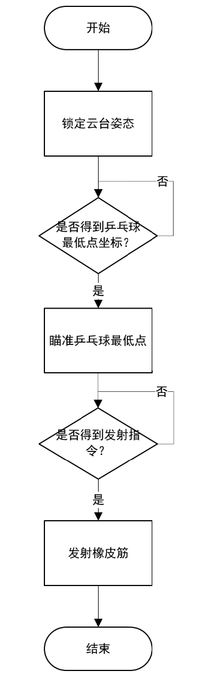

图17 发挥部分（2）算法流程图

# 测试方案与测试结果

## 使用仪器

乒乓球标靶架1个；

各类橡皮筋1袋；

橡皮筋发射台1台。

## 测试项目

详细测试方案请见附录。测试结果如表1、表2、表3

表1 基本要求测试结果

|  |  |  |  |  |
| --- | --- | --- | --- | --- |
| 测量项目 | 题目指标 | 完成情况 | 是否  达标 | 测试方案简述  与测量仪器 |
| 1.1乒乓球识别 | 识别1只乒乓球并实时显示 | 可以识别任意乒乓球并显示 | 是 | 悬挂乒乓球进行识别  HDMI屏幕 |
| 1.2乒乓球跟踪 | 发射台正确转向 | 发射台可以跟踪任意乒乓球 | 是 | 悬挂并摆动乒乓球进行跟踪  橡皮筋发射台 |
| 1.3多个乒乓球识别、编号 | 实时识别（2~4只）乒乓球，从左至右编号显示 | 可以识别任意数量乒乓球并正确编号显示 | 是 | 悬挂不同数量乒乓球进行识别  HDMI屏幕 |
| 1.4乒乓球击打 | 10s内自动发射橡皮筋击打乒乓球 | 10s内完成乒乓球击打 | 是 | 悬挂乒乓球进行击打  橡皮筋发射台 |

表2 发挥部分测试结果

|  |  |  |  |  |
| --- | --- | --- | --- | --- |
| 测量项目 | 题目指标 | 完成情况 | 是否  达标 | 测试方案简述  与测量仪器 |
| 2.1 四只乒乓球指定顺序击打 | 20s内自动发射橡皮筋按顺序击打乒乓球 | 20s内以任意设定顺序击打乒乓球 | 是 | 悬挂四只乒乓球进行不同顺序击打  乒乓球发射台 |
| 2.2 乒乓球单摆运动击打 | 在乒乓球摆动一个周期以内击打乒乓球 | 摆动一个周期内击打乒乓球 | 是 | 乒乓球作单摆运动进行击打  乒乓球发射台 |

表3 橡皮筋测试结果

|  |  |  |  |  |
| --- | --- | --- | --- | --- |
| 测量项目 | 题目指标 | 完成情况 | 是否  达标 | 测试方案简述  与测量仪器 |
| 3.1 普通4cm直径黄色橡皮筋 | 橡皮筋展开周长小于160mm | 橡皮筋满足题目要求，射击命中率小于50% | 是 | 悬挂乒乓球进行100次击打  乒乓球发射台 |
| 3.2 高弹轻质4cm黄色橡皮筋 | 橡皮筋展开周长小于160mm | 橡皮筋满足题目要求，射击命中率小于70% | 是 | 悬挂乒乓球进行100次击打  乒乓球发射台 |
| 3.2 高弹重质5cm白色橡皮筋 | | 橡皮筋展开周长小于160mm | 橡皮筋满足题目要求，射击命中率约90% | 是 | 悬挂乒乓球进行100次击打  乒乓球发射台 |

# 结论

本作品完成了题目的所有基本指标和发挥部分（1）、（2）。对于静态乒乓球的击打准确度较高，但是对动态乒乓球的击打存在较大失误率，究其原因主要是与识别方案、控制方案有关。如果能进一步提高识别速率以及云台跟踪速率，那么对于动态乒乓球的击打成功率肯定会更高，这也将成为未来改进的方向。尤其特殊的在对不同橡皮筋进行测试时，发现不同橡皮筋之间飞行稳定性差别很大，进行了大量实验后认为高弹重质5cm白色橡皮筋在本设计中效果最优。

本作品采用STM32H750作为主控芯片，控制集成了橡皮筋发射装置实现了乒乓球识别、坐标获取，橡皮筋装载、瞄准、发射，并辅以可视化屏幕和按键进行人机交互。同时，本作品还采用单电池供电。进行了多路升降压处理，实现了主控供电、树莓派供电、舵机供电、云台电机供电的一体化，使得橡皮筋发射台更具有整体性、独立性和实用性。

# 参考文献

[1] Oratis A T , Bird J C .Shooting Rubber Bands: Two Self-Similar Retractions for a Stretched Elastic Wedge[J].Physical Review Letters, 2019, 122(1):014102.1-014102.5.DOI:10.1103/PhysRevLett.122.014102.

附 录

#### 测试方案

基本要求测试：

1.1 在标靶架上任意悬挂一只乒乓球，启动后树莓派对前方视野中乒乓球进行识别并显示结果在HDMI屏幕上。

1.2 在标靶架上任意悬挂一只乒乓球，启动后树莓派对前方视野中乒乓球进行识别并将乒乓球坐标数据发送给主控，主控控制云台跟踪乒乓球。

1.3 在标靶架上任意悬挂多个（2~4个）乒乓球，启动后树莓派对前方视野中乒乓球进行识别并显示结果在HDMI屏幕上。

1.4 在标靶架上任意悬挂一只乒乓球，启动后树莓派对前方视野中乒乓球进行识别并将乒乓球坐标数据发送给主控，主控控制云台跟踪乒乓球并在合适时机控制发射架发射橡皮筋击打乒乓球。

发挥部分：

2.1 在标靶架上任意悬挂四只乒乓球，启动后树莓派对前方视野中乒乓球进行识别并将四只乒乓球坐标数据发送给主控，主控控制云台按设定顺序依次跟踪乒乓球并在合适时机控制发射架依次发射橡皮筋击打乒乓球。

2.2 在标靶架上任意悬挂一只乒乓球，提起乒乓球至一边后释放，启动后树莓派对前方视野中乒乓球进行识别并将乒乓球运动轨迹最低点坐标数据发送给主控，主控控制云台瞄准该坐标并接收树莓派发射指令控制发射架发射橡皮筋击打乒乓球。

橡皮筋测试：

3 在标靶架上任意悬挂乒乓球，使用不同橡皮筋进行重复瞄准射击，分别记录不同橡皮筋的命中次数。

#### 附图

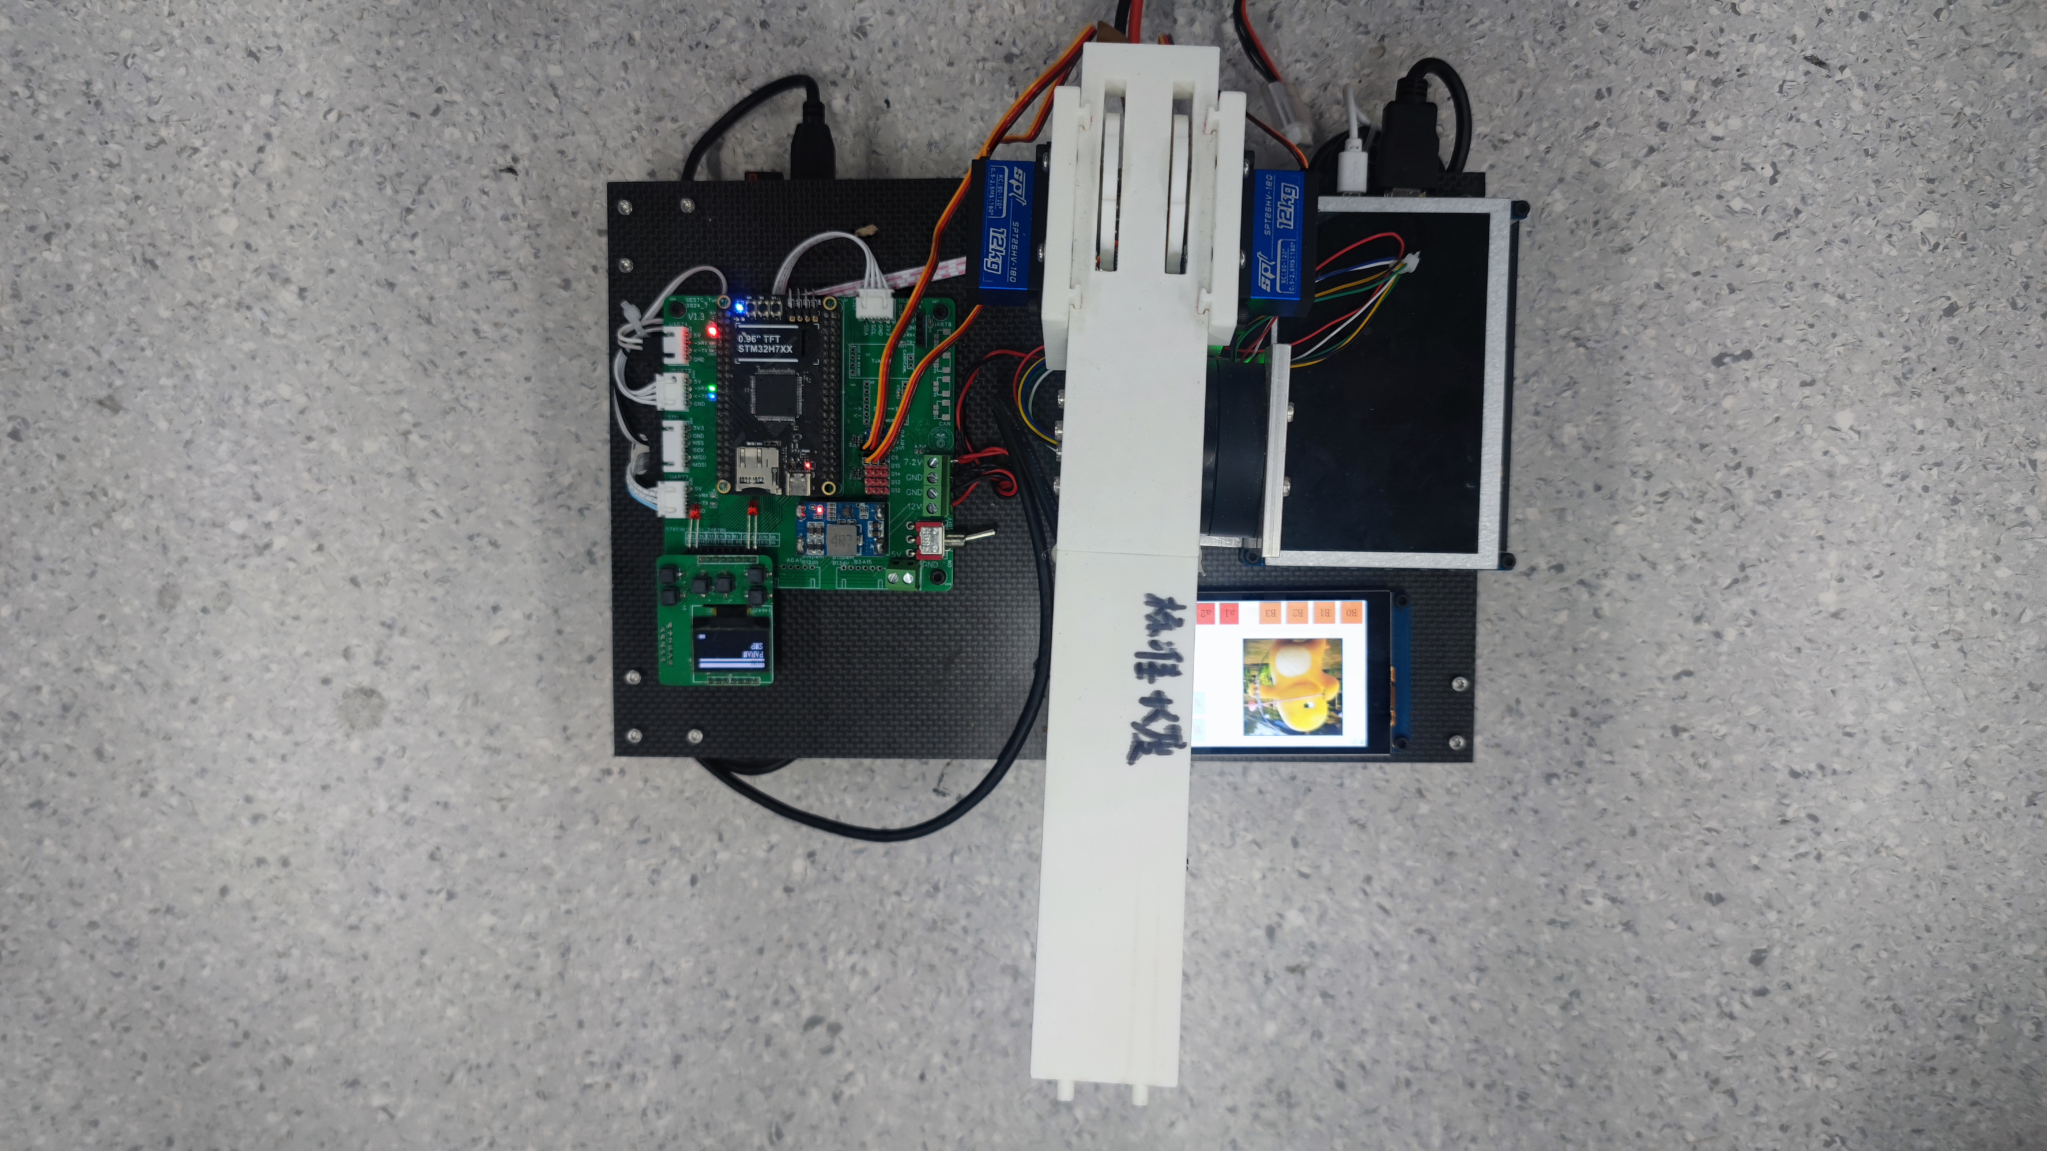

附图1 橡皮筋发射台实物图



附图2 主控程序总体流程图